Поделки из фетра
Красивые пасхальные поделки своими руками получаются из фетра. Мастерить их лучше по выкройке или шаблону. Вот несколько хороших идей для сувениров:
- Яйца, декорированные аппликацией.
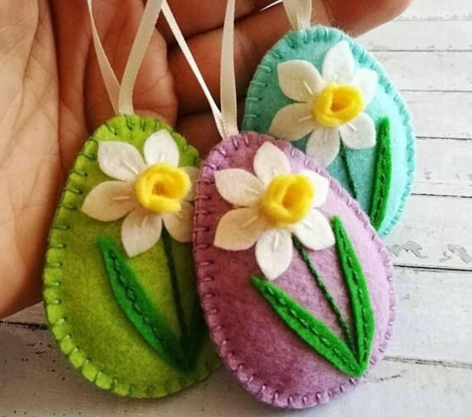

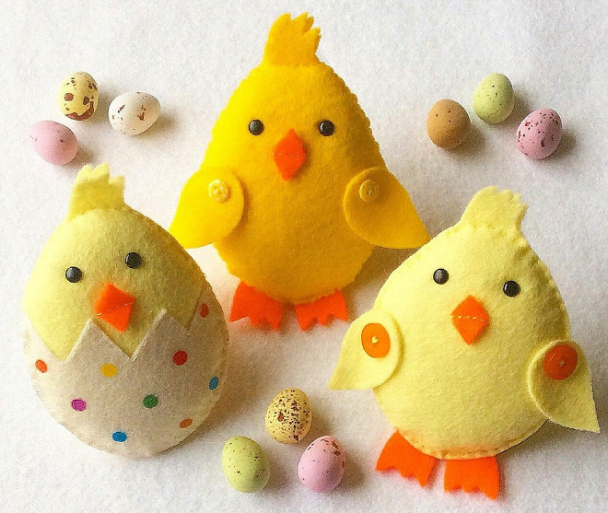

Гирлянда для украшения дома или стола.

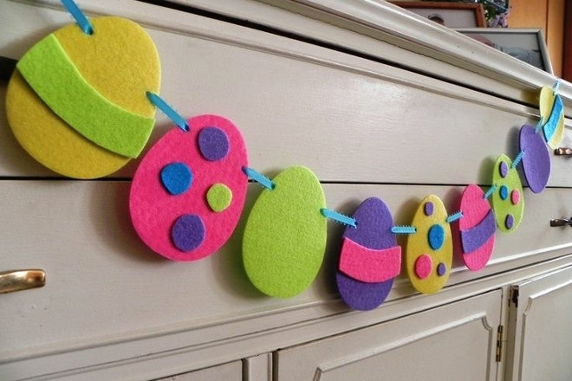
Корзинка для пасхальных яичек.
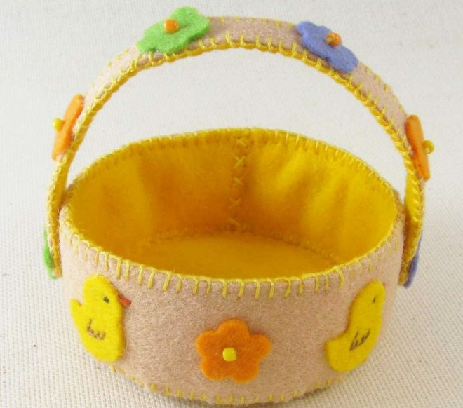

Пасхальная курочка.
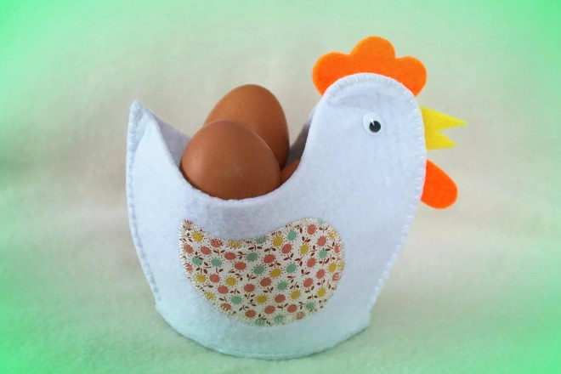

Выкройки
Вот несколько выкроек для фетровых игрушек. Их нужно скачать, распечатать и вырезать из бумаги. Потом приложить к ткани, обвести мелком. Когда детали будут готовы, останется только сшить аккуратно нитками, фантазийно украсить.
- Курочка
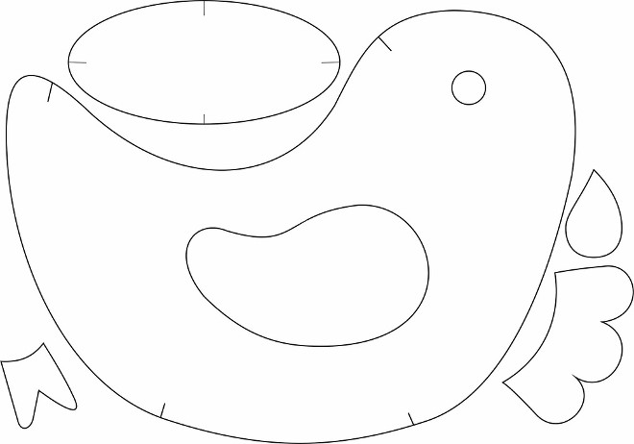

Цыплята.
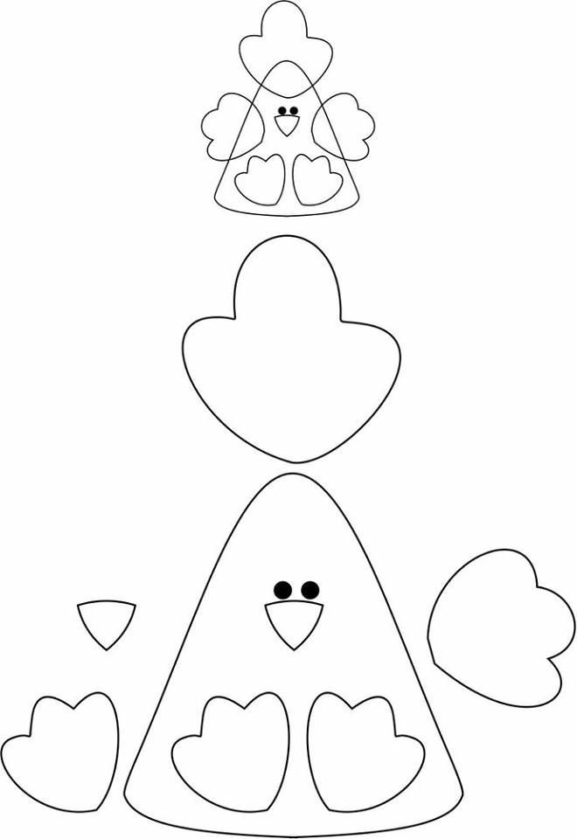Яйцо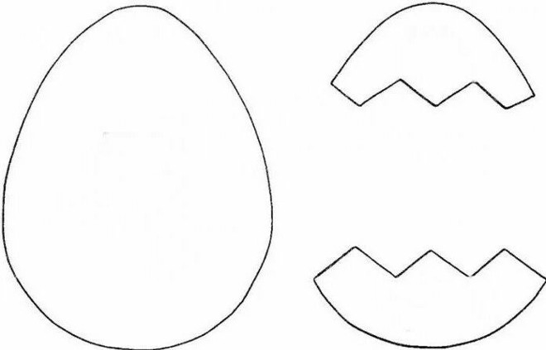

Набор пасхальных яиц
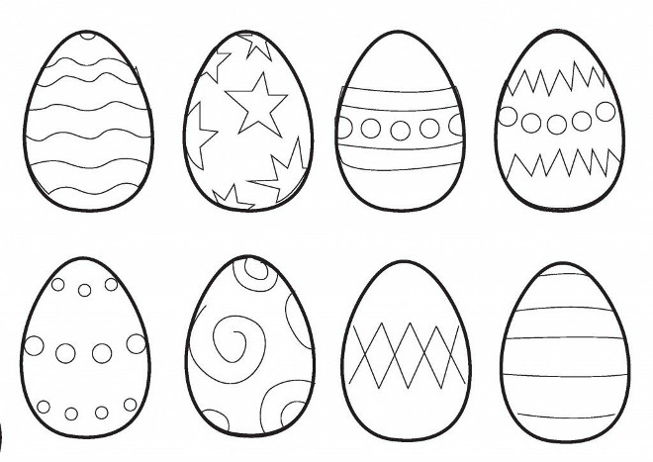

Корзиночка